W skarpetach Smartwool podczas biegu przez Amerykę
Podczas biegu skarpety są jednym z najważniejszych elementów wyposażenia. Mogą doprowadzić do obtarć i w konsekwencji zadecydować o wycofaniu z trasy. I dlatego biegacze powinni nosić skarpety tylko najwyższej jakości. Takie, które wytrzymają wielogodzinne wybiegania i zawody, jak również zapewnią komfort zarówno w bardzo niskich temperaturach, jak i wilgotnych warunkach.

Patrick McGlade, biegacz długodystansowy, podczas biegu przez Amerykę zużył pięć par butów i... tylko jedną parę skarpetek Smartwool. Codziennie podczas 4 miesięcy pokonywał dystans maratonu. Jego celem było zebranie funduszy na dzieci dotknięte chorobą stawów oraz uświadomienie młodym ludziom jak ważna jest aktywność fizyczna. Swoją misję rozpoczął u wybrzeży Pacyfiku, a zakończył po przebiegnięciu 2500 mil na wschodnim wybrzeżu USA nad Atlantykiem.

McGlade, ambasador marki Smartwool, podkreśla wytrzymałość produkowanych z wełny merino skarpet. Firma Smartwool nie tylko dba o jakość użytych materiałów, ale także o wzornictwo. Co sezon pojawiają się nowe wzory oraz kolorystyka, a skarpety słyną z interesującego wyglądu. Kolejną zaletą jest idealne dopasowanie do stopy. Specjalnie dla biegaczy dedykowane są SmartWool PhD Running Socks: Light Mini, Ultra Light Mini, Ultra Light Micro (w wersjach również dla Pań).

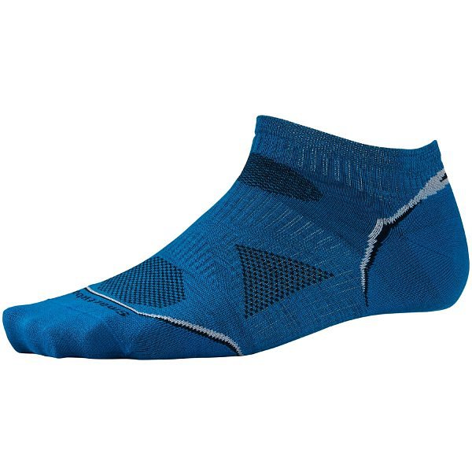
Skarpety Smartwool MEN'S PHD® RUN ULTRA LIGHT MICRO SOCK

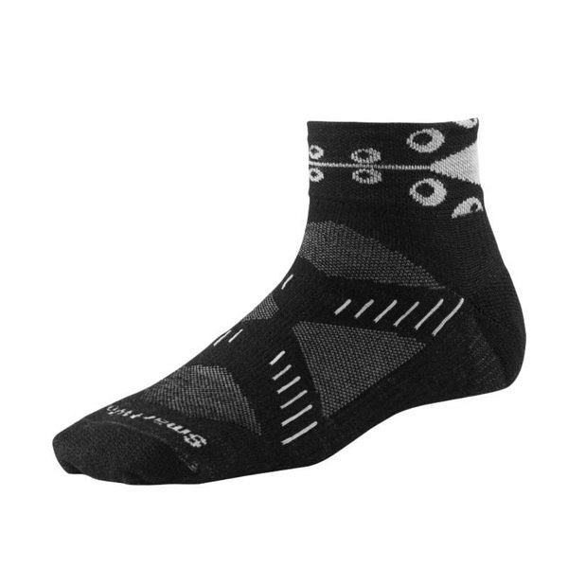
Skarpety Smartwool WMNS PHD RUNNING ULTRA LIGHT MINI
Są to doskonale amortyzowane skarpety do biegów na krótkich i długich dystansach. Poprzez świetnie dopasowane do stopy gwarantują komfort przez cały czas ich użytkowania. Dzięki technologii WOW strefy narażone na uderzenia, wstrząsy i ścieranie są znacznie zmniejszone. 4-stopniowy system dopasowania sprawia, że skarpeta doskonale „leży” na miejscu, poprzez aktywne wspieranie kostki, ścięgna Achillesa, górnej i dolnej strefy podbicia.
Specyfikacja:
• Technologia WOW™
• 4 Degree Fit System™
• Strefy wentylacji
• Znakomita termoregulacja i ochrona przed brzydkim zapachem
• Płaskie szwy na palcach
• Wysokość: mini lub micro
• W zależności od rodzaju wyprodukowane z różnych proporcji mieszanki wełny, nylonu i elastanu.
Dostępność produktów marki Smartwool (nie tylko skarpet biegowych) można sprawdzić na www.ceneria.pl.

